Teoría de conjuntos

Nivel bajo
- En un salón de 50 alumnos, 20 estudian inglés y francés, 10 estudian sólo inglés. Si todos los alumnos estudian por lo menos un idioma, ¿cuántos alumnos estudian sólo francés?
- En sus vacaciones, 25 alumnos decidieron ir de viaje. A Paracas fueron 10, a Arequipa viajaron 15 y a los dos lugares fueron 7. Los demás alumnos fueron a Chosica.

Nivel Medio
- La municipalidad requiere 29 nuevos cargos docentes en: 13 profesores de matemática, 13 de física y 15 de sistemas. El requisito de los cargos son: 6 deben dictar matemáticas y física, 4 dicten física y sistemas y otros 5 deben dictar matemáticas y sistemas.
- Una encuesta sobre 500 estudiantes de Matemática, Física y Química reveló que hay 329 alumnos de matemática, 186 en física, 295 en química, 83 en Matemática y Física, 217 en Matemática y Química y 63 en Física y Química. ¿Cuántos alumnos están inscriptos en...?
- Los tres cursos  - Matemática pero no química  - Física pero no matemática  - Química pero no física | - Matemática o Química, pero no física  - Matemática y Química, pero no física  - Matemática pero no Física ni Química

Respuesta del Nivel bajo:
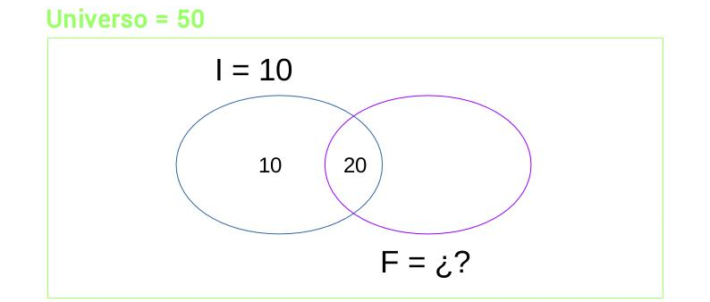
- El ejercicio nos pide calcular los alumnos que estudian sólo francés. Este ejercicio es fácil porque ya de movida indica que no hay más de 50 alumnos, que es el valor de nuestro universo (nuestro todo, en el ejercicio, osea el total de elementos dentro de ambos conjuntos). También anuncia que hay 10 estudiantes de inglés y 20 de ambos idiomas. Por eso, colocamos esos números primero.
Y sabiendo que el total de alumnos (elementos) del universo es 50, calculamos 50 – 10 – 20. Ese será el resultado de los que sólo estudian francés, recordá que el ejercicio ya nos había dicho que 20 estudiaban ambos idiomas. Por ende, el gráfico quedará resuelto de la siguiente manera.
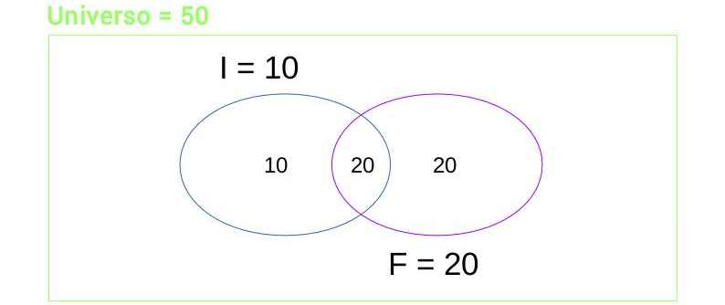
- Acá nos brindan prácticamente todos los datos. Primero, nos indican que Universo=25. A Paracas viajaron 10 alumnos, 15 a Arequipa y a los dos lugares fueron 7. Estos 7 irán entre la intersección de Paracas y Arequipa, pero restando 7 a ambos conjuntos porque sino estaríamos mostrando más gente de la que realmente fue de viaje y además, habría más personas (elementos) de las que hay en el propio Universo… algo imposible.
Por ejemplo, si dentro del universo “Billetera” tenemos $100, sería imposible matemáticamente hablando tener más de ese dinero, sumando los dos conjuntos billetes y monedas (suponiendo que sólo se tiene dinero en billetes y monedas).
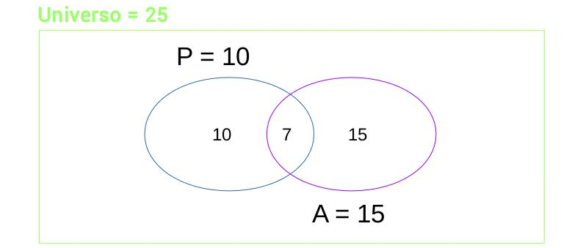
¡Este gráfico estaría mal! Cómo se explicó recién, el 7 se resta a P y A porque en realidad, el 7 ya forma parte y complementa al grupo P y A.
Por ende, el gráfico queda (correctamente) así:
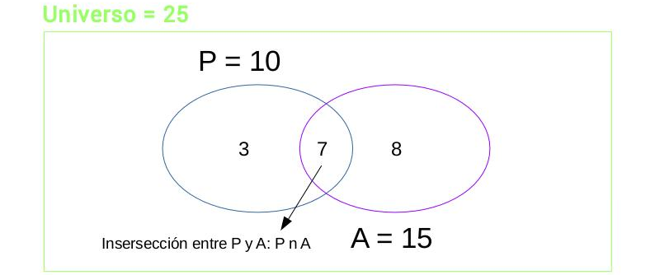

Respuesta del Nivel Medio

